ФАКУЛЬТЕТ ЭНЕРГЕТИКИ И ЭЛЕКТРОНИКИ , тел.: 56-36-02, 58-82-62
Корпус №4 конференц-зал

9.00 - Встреча работодателей с деканом факультета и заведующими выпускающих кафедр.

Специальности выпускников:

17.04.2014 в 9-30

Электропривод и автоматика
промышленных установок и
и технологических комплексов 12 чел. Тел. 56-36-02, 58-82-33
Промышленная электроника 12 чел. Тел. 58-82-33
Микроэлектроника и 13 чел. Тел. 58-82-33
твердотельная электроника
Радиоэлектронные системы 7 чел Тел. 58-82-33
17.04.2014 в 10-30

Газотрубные, паротурбинные установки 28 чел. Тел. 51-84-80, 58-82-30
и двигатели
Двигатели внутреннего сгорания 23 чел. Тел. 58-82-30, 56-08-01
Энергетическое машиностроение (магистры) 5 чел.

17.04.2014 в 11-30
Промышленная теплоэнергетика 17 чел. Тел. 51-84-80, 58-82-29

УЧЕБНО-НАУЧНЫЙ ТЕХНОЛОГИЧЕСКИЙ ИНСТИТУТ тел. 58-82-20, 56-14-75
Корпус №4 конференц-зал

13.30 - Встреча работодателей с директором института и заведующими выпускающих кафедр.

Специальности выпускников:

17.04.2014 14-00
Автоматизация технологических процессов
и производств 16 чел. Тел. 56-14-75, 58-82-78
Управление и информатика в технических системах 13 чел. Тел. 56-14-75, 58-82-78
17.04.2014 15-00
Инструментальные системы
машиностроительных производств 17 чел. Тел. 58-82-89, 58-83-16
Металлообрабатывающие станки и комплексы 12 чел. Тел. 58-82-89, 58-83-16

17.04.2014 в 16-00
Технология машиностроения 22 чел. Тел. 58-82-20, 68-89-61
Конструкторско-технологическое обеспечение 12 чел. Тел. 58-82-20
машиностроительных производств (магистр) Тел. 58-82-21, 56-14-75

МЕХАНИКО-ТЕХНОЛОГИЧЕСКИЙ ФАКУЛЬТЕТ, тел.: 56-38-12, 58-82-61
Корпус №4 конференц-зал

9.00 - Встреча работодателей с деканом факультета и заведующими выпускающих кафедр.

Специальности выпускников:

18.04.2014 в 9-30

Машины и технология литейного производства 10 чел. Тел. 56-14-01, 58-82-18
Материаловедение в машиностроении 13 чел. Тел. 56-14-01, 58-82-18

18.04.2014 в 10-30

Оборудование и технология сварочного производства 22 чел. Тел. 56-09-93, 58-82-19
Безопасность технологических процессов
и производств (в машиностроении) 13 чел. Тел. 58-82-34

18.04.2014 в 11-30

Стандартизация и сертификация 19 чел. Тел. 58-82-35
Управление качеством 14 чел. Тел. 58-82-35
Метрология и метрологическое обеспечение 14 чел. Тел. 58-82-35

ФАКУЛЬТЕТ ИНФОРМАЦИОННЫХ ТЕХНОЛОГИЙ Тел. 58-02-06, 56-02-80
Корпус №4 конференц-зал

13.30 - Встреча работодателей с деканом факультета и заведующими выпускающих кафедр.

Специальности выпускников:

18.04.2014 в 14-00

Системы автоматизированного проектирования 21 чел. Тел. 58-82-06, 56-04-06
Информационные системы и технологии 11 чел. Тел. 58-82-06, 56-04-06
Информационные системы и технологии (магистры) 6 чел. Тел. 58-82-06, 56-04-06

18.04.2014 в 15-00

Программное обеспечение вычислительной техники
и автоматизированных систем 34 чел. Тел. 58-82-17, 56-09-84
Математическое обеспечение и администрирование 16 чел. Тел. 58-82-17
информационных систем
Информатика и вычислительная техника (магистры) 10 чел.

18.04.2014 в 16-00

Организация и технология защиты информации 34 чел. Тел. 58-82-06, 56-04-06
Профессиональное обучение 18 чел. Тел. 58-82-80

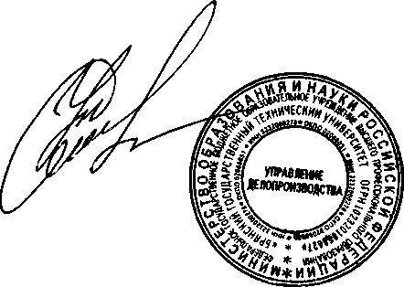

Ректор университета О.Н. Федонин

